Играем дома семьёй!
Советы родителям.
Русские народные игры являются важным подспорьем в решении одной из задач в работе по воспитанию дошкольников – «Формировать у детей представления о малой родине и Отчизне, о социокультурных ценностях нашего народа, об отечественных традициях и праздниках». В них заложен глубокий нравственный подтекст . Они являются неоценимым национальным богатством нашего народа.
Русские народные игры для детей дошкольного возраста являются естественной основой для успешного воспитания. В народных играх дети могут встретиться с замечательными мелодиями, исполненными подлинно родным языком, сказочными героями и многим другим, что характерно для русского народа. Они несут информацию о повседневной жизни наших предков – их быте, труде, мировоззрении. Многие игры имитируют занятия взрослых – охоту на зверей, сельскохозяйственные работы и т.д. Практически каждая игра начинается с выбора водящего, для этого используются считалки, которые имеют свою древнюю традицию. Также в играх используются поговорки, пословицы, попевки и прочее. Подобные игры приближают ребёнка к прекрасному, порождают в сознании маленького человека любовь к доброте..
Летний период – благоприятное время для проявления подобной игровой деятельности, особенно на детских открытых площадках на воздухе.
Ниже представлено несколько народных игр, в которые играют коллективно. И потому можно задействовать как можно большее количество членов семьи. Или же, если вы находитесь с ребёнком на прогулке, можно сорганизовать гуляющих вместе с вами детей и их родителей. В подобные игры дети играют с удовольствием.
Играйте с нами!
Игра «Карусели» (для детей младшего и среднего возраста) К обручу привязаны ленты. Дети берутся за ленту одной рукой и идут сначала в одну сторону, а затем, поменяв руку, в другую. Сначала идут спокойным шагом, далее по тексту с ускорением лёгким бегом. Обруч держит взрослый.
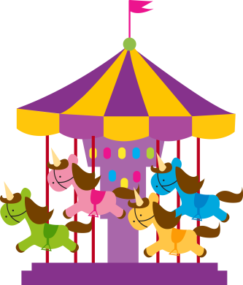
Либо можно просто взяться за руки, встав хороводом. Двигаться в одну сторону. При повторе в другую.
«Кататься» на карусели можно под традиционный текст:
Еле, еле, еле, еле
Закружились карусели,
А потом, потом, потом
Все бегом, бегом, бегом.
Тише, тише, не спешите,
Карусель остановите.
Раз-два, раз-два,
Вот и кончилась игра.

Игра с Солнцем
(для младшего возраста – в центре круга взрослый, для старшего – ребёнок)
В центре круга – «солнце» (на голову ребенку надевают шапочку с изображением солнце). Дети хором произносят:
Гори, солнце, ярче –
Летом будет жарче,
А зима теплее,
А весна милее.
Дети идут хороводом. На 3-ю строку подходят ближе к «солнцу», сужая круг, поклон, на 4-ю – отходят, расширяя круг. На слово «Горю!» - «солнце» догоняет детей.

Игра с платочком
(для старшего возраста)
Масленица играет с детьми. Дети идут, держась за руки, по кругу, Масленица движется им навстречу по внутреннему кругу. Напевает:
А я Масленица,
Я не падчерица,
Со платочком хожу,
К вам сейчас подойду.
Дети останавливаются, а Масленица произносит, становясь между двумя детьми:
На плече платок лежит,
Кто быстрее пробежит?
Дети, между которыми остановилась Масленица, обегают круг (внешний), возвращаются на свои места, берут платок. Выигрывает тот, кто добежит до Масленицы быстрее.

Игра с «козликом»
(для старшего возраста)
В центре круга, в котором стоят дети, - «козлик». Дети поизносят слова потешки и выполняют движения в соответствии с текстом.
Вышел козлик погулять,
Свои ножки поразмять.
Козлик ножками стучит,
По-козлиному кричит:
«Бе-е-е, бе-е!»
Дети двигаются в центр круга и обратно. Дети стоят в кругу, а «козлик» стучит «копытцами» и показывает «рожки». «Козлик» кричит и догоняет детей, которые разбегаются.

Игра с «петушком»
(для старшего возраста)
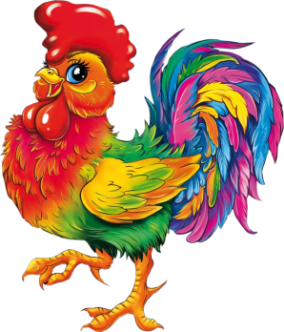
Дети стоят лицом в руг. В центре – ребенок в шапочке петушка. Произносится текст потешки и выполняются движения.
Трух-тух-тух-тух!
Ходит по двору петух.
Сам – со шпорами,
Хвост – с узорами!
Под окном стоит,
На весь двор кричит,
Кто услышит –
Тот бежит!
- Ку-ка-ре-ку!
Дети идут по кругу, высоко поднимая согнутые в коленях ноги и размахивая крыльями. «Петух» также идет по круг, но противоходом. Дети разворачиваются лицом в круг, продолая размахивать «крыльями». «Петух» останавливается в центре круга, хлопает себя «крыльями» и кричит. Дети разбегаются, «петух» старается их догнать.
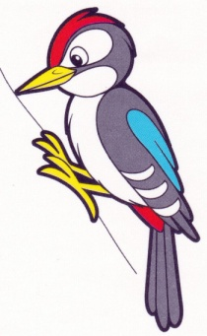
Игра «Дятел»

Ходит дятел по пашнице,
Ищет зёрнышко пшеницы,
Не нашел и долбит сук:
Тук, тук, тук, тук!
Выбирают «дятла», все подходят к дереву и поют песенку. «Дятел» берёт палку и, считая про себя, стучит по дереву задуманное количество раз. Игрок, который правильно назовёт число ударов, столько раз бежит вокруг дерева, и становится новым «дятлом».

Игра «Далеко, далеко».
Дети встают друг за другом «паровозиком», кладут руки на плечи впередистоящему.
Далеко, далеко Похлопывают по плечам.
На лугу пасутся Рисуют пальцами «змейку» вдоль позвоночника ребёнку,
стоящему впереди.
Ко…… Качают плечами вперёд-назад.
- Козы? Наклоняют голову вперёд.
- Нет, не козы! Качают головой вправо-влево.
Далеко, далеко Поворачиваются на 180 градусов и
На лугу пасутся повторяют движения первого куплета.
Ко…..
- Кони?
- Нет, не кони!
Далеко, далеко опять поворачиваются и повторяют
На лугу пасутся те же движения.
Ко……..
- Коровы?
Правильно коровы! Поворачиваются на 90 градусов и качают головой
руки на поясе.
Пейте, дети молоко, Постепенно медленно приседают.
Будете здоровы! На последний слог быстро встают на ноги и
поднимают руки вверх.

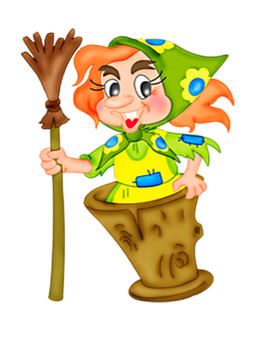
Игра «Бабка Ёжка»
В середину круга встает водящий — Бабка Ежка, в руках у нее «помело»(метла, палка, ветка и прочее). Вокруг бегают играющие и дразнят ее:
Бабка Ежка Костяная Ножка
С печки упала, Ногу сломала,
А потом и говорит:
- У меня нога болит.
Пошла она на улицу
Раздавила курицу.
Пошла на базар
Раздавила самовар.
Бабка Ежка скачет на одной ноге и старается кого-нибудь коснуться «помелом». К кому прикоснется — тот и замирает

Приятного времяпрепровождения.

Музыкальный руководитель
Петрова Татьяна Васильевна.

